1n CRTERlnG
group

IPR
PRaHa

1nCRTERlnG
group

KOKTEJLOVÉ MENU V KONZULTOVANÉM ROZSAHU
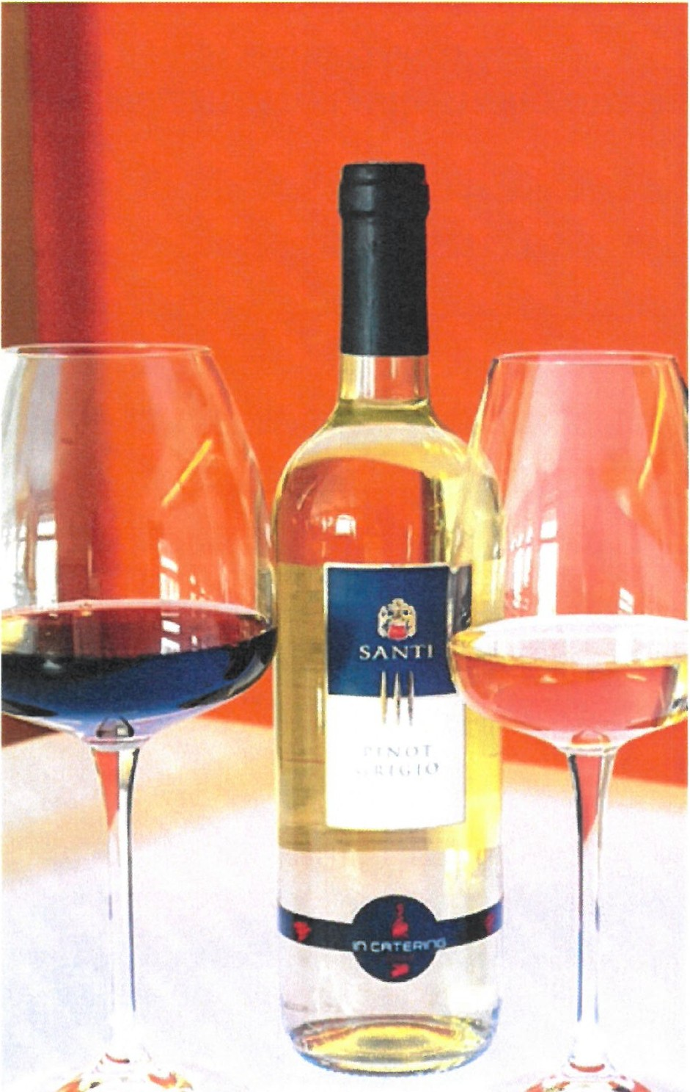
KOMPLEXNÍ CENA SLUŽBY NA OSOBU: 660 Kč + 15 / 21 % DPH

Uvedené váhy v menu jsou na osobu Rozpočtováno pro okruh 300 - 380 osob.
V rozpočtu akce pro 350 osob - zahrnuto 20 bistro stolků s ubrusy, 17 osob obsluženého personálu

10 cl Welcome drink
Prosecco Casa Roma Treviso

6 ks Studené kanapky
Carpaccio z lososa s Parmazánem
Do růžova pečený rostbíf s křenovým smetanovým sýrem Caprese s třešničkovými rajčátky
Caponata s lilkem, rajčaty a mandlemi Kachní prso s fíkovou hořčicí

2 ks Minidezerty
Cokoládový košíček s meruňkovou pěnou Royal tartaletka s černým rybízem
Vanilková profiterolka v čokoládě Créme brOlée s karamelem Straciatellový desert
Smetanový mousse s brusinkami

OSTATNÍ NÁPOJE- neomezená konzumace do 22:00

Víno
Chardonnay, 2015, Chateau la Sierra - Španělsko Pinot Grigio, Santi, 2012, IGT, Veneto
Merlot, 2015, Chateau la Sierra - Španělsko Bardolino Classico, Lamberti, 2012, DOC, Veneto

Pivo
Cepovaný světlý ležák Klášter 11% Nealkoholické pivo Lobkowicz Premium - lahvové

Nealkoholické nápoje
Domácí Rooibos ledový čaj Džusy - pomerančový, jablečný Perlivá a neperlivá minerální voda

BONUS PRO VÁS: výroba 5 menu v bezlepkové a bezmléčné variantě - podáváno bude vyžádání.

DOPLŇKOVÉ DODÁNÍ paravánů a stojanů na kabáty : Celkem za zajištění: 8.000 Kč+ 21% DPH

[2]

group (///.,'///,'//////�
1n CRTERlnG

GARANCE PLATEBNÍCH PODMÍNEK

PLATNÁ OBJEDNÁVKA SLUŽEB: SPLATNOST FAKTURy:
Mailem, se zpětným potvrzením dodavatele 21 pracovních dnů

ZÁLOHA NA OBJEDNANÉ SLUŽBY: Potvrzuji, že k akci nebude záloha vyžadována.
'

Za správnost odpovídá a garantuje: Ludvík Toman
Prokurista a finanční ředitel

IN CATERING s.r.o.
Libocká 64/10, 162 00 Praha 6 - Liboc tel: +xxxxxxxxxx gsm: + xxxxxx,
e-mail: xxxxxxxxxxxxxx
IČ: 63072572, DIČ: CZ63072572, xxxxxxx, xxxxx č. ú. xxxxxxxx, MěS v Praze, odd. C, vložka 35898, ze dne 10. 3. 1995

[3]

